תמיר קרן- בינתיים

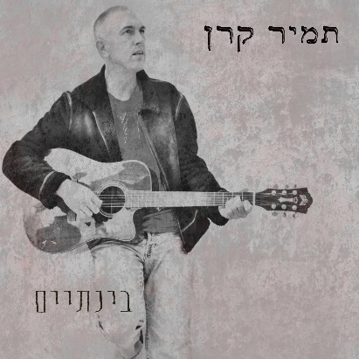

"בינתיים" הוא אלבום הבכורה של המוסיקאי והיוצר תמיר קרן.
האלבום מאגד מבחר משיריו שנכתבו לאורך תקופה של יותר מ 20 שנה
מאז היותו חייל דרך הטיול הגדול למזרח, הוא מספר גם על חייו כיום.

האלבום יוצא בלייבל גלגל בהפקתו המוסיקלית של עודד גדיר.
השתתפו בו מוסיקאים מעולים: אלכס פולק- גיטרות, רן שמעוני- תופים, אילן אביב- בס ואחרים.

לאחר יותר משנה של עבודה מדויקת ומעמיקה אנחנו מתרגשים להוציא את בינתיים לאור.
האלבום מציג מבט חם ומפוכח על העולם. השירים עוסקים ביחסים, התבגרות, זוגיות משפחה ופוליטיקה
והאזנה לו לוקחת אותנו למסע רגיש ואופטימי במרחבי הישראליות.
האזנה נעימה.

ליצירת קשר:
Tamirkerenmusic@gmail.com

